TRƯỜNG ĐẠI HỌC CÔNG NGHỆ THÔNG TIN

VÀ TRUYỀN THÔNG VIỆT - HÀN

**KHOA KỸ THUẬT MÁY TÍNH VÀ ĐIỆN TỬ**

**🙟🕮🙝**



**BÁO CÁO MÔN HỌC**

**CHUYỂN MẠCH VÀ ĐỊNH TUYẾN**

**ĐỀ TÀI:**

**TRIỂN KHAI HỆ THỐNG MẠNG  
CHO CÔNG TY CỔ PHẦN VIỄN THÔNG 2D**

|  |  |  |
| --- | --- | --- |
| **Giảng viên hướng dẫn** | **:** | **ThS. Lê Tự Thanh** |
| **Sinh viên thực hiện** | **:** | **Nguyễn Tiến Dũng** |
|  |  | **Ngô Tiến Dũng - 20IT825** |
|  |  | **Đào Quang Duy - 21IT.T002** |
|  |  | **Đinh Hữu Đức - 20IT841** |
|  |  | **Lê Thị Khánh Dung - 20IT363** |

**Đà Nẵng, tháng 12 năm 2022**

**LỜI CẢM ƠN**

Lời đầu tiên cho phép nhóm chúng em gửi lời cảm ơn tới các Thầy Cô giáo các cán bộ công tác tại Trường ĐH Công Nghệ Thông Tin Và Truyền Thông Việt Hàn đã tạo mọi điều kiện giúp đỡ chúng em trong thời gian xây dựng và hoàn thành báo cáo

Đặc biệt em xin bày tỏ lòng biết ơn sâu sắc tới thầy ThS. Lê Tự Thanh giảng viên hướng dẫn môn Chuyển mạch và Định tuyến đã tận tình giúp đỡ, chỉ bảo về nghiệp vụ và trực tiếp hướng dẫn nhóm chúng em trong suốt quá trình hoàn thành báo cáo này.

Tuy nhiên do thời gian có hạn và cùng với nhiều nguyên nhân khác, mặc dù nhóm em đã nỗ lực hết mình xong đồ án của nhóm em vẫn còn mắc phải những thiếu sót và hạn chế. Chúng em rất mong nhận được sự thông cảm và chỉ bảo của các Thầy Cô cùng tất cả các bạn.

Chúng em xin chân thành cảm ơn !

**NHẬN XÉT CỦA GIẢNG VIÊN HƯỚNG DẪN**

**Giảng viên hướng dẫn**

**MỤC LỤC**

LỜI CẢM ƠN 1

NHẬN XÉT CỦA GIẢNG VIÊN HƯỚNG DẪN 2

MỤC LỤC 3

DANH TỪ CÁC TỪ VIẾT TẮT 5

DANH MỤC BẢNG BIỂU 6

DANH MỤC HÌNH ẢNH 7

MỞ ĐẦU 8

CHƯƠNG 1. MỘT SỐ KHÁI NIỆM CƠ BẢN VỀ CHUYỂN MẠCH VÀ ĐỊNH TUYẾN 9

1.1. Khái niệm về chuyển mạch 9

1.1.1. Tổng quan về mạng nội bộ LAN 9

1.1.2. Vận hành thiết bị trong mạng LAN 9

1.1.3. Mạng nội bộ ảo – VLAN 10

1.1.4. Giao thức STP 11

1.2. Khái niệm về định tuyến 12

1.2.1. Địa chỉ IP và phân mạng con 12

1.2.2. Vận hành router 15

1.2.3. Định tuyến đĩnh và con đường kết nối trực tiếp 16

1.2.4. Giao thức định tuyến động 17

CHƯƠNG 2. PHÂN TÍCH VÀ THIẾT KẾ HỆ THỐNG MẠNG CHO CÔNG TY CỔ PHẦN VIỄN THÔNG 2D 19

2.1. Giới thiệu về công ty cổ phần viễn thông 2D 19

2.2. Phân tích và thiết kế hệ thống mạng cho công ty 19

2.2.1. Sơ đồ chi tiết các khu ở công ty cổ phần viễn thông 2D. 19

2.2.2. Phân tích hạ tầng mạng 19

2.3. Phân tích các thiết bị và chi phí thiết bị 30

2.3.1. Phân tích thiết bị 30

2.3.2. Chi phí thiết bị 31

CHƯƠNG 3. TRIỂN KHAI THỰC HIỆN 33

3.1. Cấu hình thiết bị 33

3.2. Kết quả thực hiện 47

CHƯƠNG 4. KẾT LUẬN VÀ HƯỚNG PHÁT TRIỂN 53

4.1. Kết luận 53

4.2. Hướng phát triển 53

TÀI LIỆU THAM KHẢO 54

**DANH TỪ CÁC TỪ VIẾT TẮT**

|  |  |  |
| --- | --- | --- |
| **STT** | **Cụm từ** | **Viết tắt** |
| 1 | Exterior Gateway Protocol | EGP |
| 2 | Border Gateway Protocol | BGP |
| 3 | Anonymous System | AS |

**DANH MỤC BẢNG BIỂU**

Bảng 1.1. Ưu và nhược điểm của rouer 16

Bảng 1.2. Ưu và nhược điểm của định tuyến tĩnh 16

Bảng 1.3. Các giá trị AD 18

Bảng 2.1. Phân tích các building trong hệ thống mạng 20

Bảng 2.2. Phân tích địa chỉ ip các building của hệ thống 20

Bảng 2.3. Chi phí các thiết bị trong hệ thống mạng 31

**DANH MỤC HÌNH ẢNH**

Hình 1.1. Mô hình mạng nội bộ LAN 9

Hình 1.2. Mô hình mạng VLAN 10

Hình 1.3. Các port và mạng tương ứng của VLAN 11

Hình 1.4. Cấu tạo địa chỉ IP 14

Hình 1.5. Phân tách địa chỉ IP trong subnet mask 14

Hình 1.6. Quá trình của subnetting 15

Hình 2.1. Sơ đồ chi tiết của công ty cổ phần viễn thông 2D 19

Hình 2.2. Thiết bị router 30

Hình 2.3. Thiết bị switch layer 3 30

Hình 2.4. Thiết bị switch layer 2 31

Hình 2.5. Thiết bị server 31

Hình 3.1. Mô hình triển khai hệ thống mạng 33

Hình 3.2. Ping giữa các PC Vlan 10 47

Hình 3.3. Ping giữa các PC Vlan 20 47

Hình 3.4. Show VLAN 48

Hình 3.5. Show STP 48

Hình 3.6. Show OSPF 49

Hình 3.7. Show access-list 49

Hình 3.8. Show dịch vụ DHCP 50

Hình 3.9. Cấp ip động 50

Hình 3.10. Dịch vụ DNS 51

Hình 3.11. Dịch vụ FTP 51

Hình 3.12. Dịch vụ web 52

**MỞ ĐẦU**

Công nghệ thông tin hiện đang phát triển rất nhanh, được ứng dụng ở khắp mọi nơi, trong mọi lĩnh vực của đời sống, xã hội và hơn nữa máy tính đang đóng góp tích cực vào sự phát triển kinh tế, khoa học, an ninh quốc phòng. Những phần mềm hỗ trợ quản lý, điều hành với hệ thống mạng LAN, WAN và Internet đã làm thay đổi một cách cơ bản phương pháp quản lý, điều hành truyền thống, làm thay đổi hoạt động kinh tế và định hướng chiến lược của tất cả các tổ chức trong xã hội.

Phân tích và thiết kế hệ thống mạng hiện nay đang được các công ty, các tổ chức các trường đại học sử dụng để làm công cụ quản lý, phục vụ cho hoạt động phát triển của mình. Việc ứng dụng, mở rộng, xây dựng thiết kế và quản lý mô hình mạng là rất cần thiết cho các công ty, tổ chức, cơ quan ban ngành. Phân tích và Thiết kế hệ thống mạng ra đời đã mang lại giá trị thực tiễn to lớn cho nhân loại khoảng cách thời gian và không gian được thu hẹp. Xuất phát từ những lý do trên nhóm em đã tìm hiểu và nghiên cứu để thực hiện đề tài **“Triển khai hệ thống mạng cho Công ty Cổ phần Viễn thông 2D”**.

**CHƯƠNG 1. MỘT SỐ KHÁI NIỆM CƠ BẢN  
VỀ CHUYỂN MẠCH VÀ ĐỊNH TUYẾN**

* 1. **Khái niệm về chuyển mạch**

Chuyển mạch là quá trình thực thi kết nối và chuyển thông tin cho người sử dụng thông qua hạ tầng mạng viễn thông. Nói cách khác, chuyển mạch trong viễn thông bao gồm chức năng định tuyến cho thông tin và chức năng chuyển tiếp thông tin. Như vậy, theo khía cạnh thông thường khái niệm chuyển mạch gắn liền với mạng và lớp liên kết dữ liệu trong mô hình OSI của tổ chức tiêu chuẩn quốc tế ISO.

* + 1. **Tổng quan về mạng nội bộ LAN**

Mạng nội bộ LAN (Local Area Network: mạng máy tính cục bộ) là một hệ thống mạng được sử dụng để kết nối các máy tính trong một phạm vi nhỏ (nhà ở, phòng làm việc, trường học, ...) . Các máy tính trong mạng LAN có thể liên lạc, chia sẻ tài nguyên thông tin với nhau, mà điển hình là chia sẻ tệp, máy vào, máy quét và một số thiết bị khác.

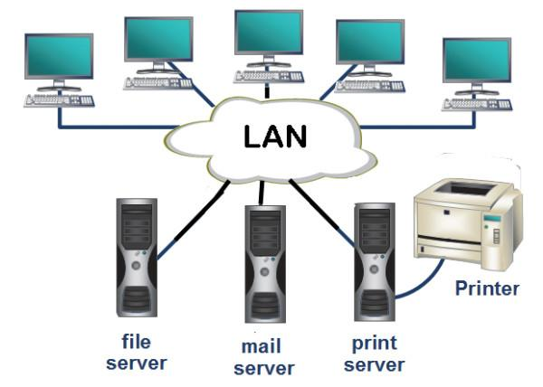

**Hình 1.1. Mô hình mạng nội bộ LAN**

* + 1. **Vận hành thiết bị trong mạng LAN**

Một mạng LAN tối thiểu cần có máy chủ (server), các thiết bị mở rộng (repeater, hub, switch, bridge), máy khách (client), thẻ mạng (Network Interface Card – NIC) và dây cáp (cable) để kết nối trở lại máy tính khác. Mạng LAN có thể được kết nối với nhau theo mô hình Bus, Ring, Star hoặc hỗn hợp.

Mỗi loại có ưu nhược điểm riêng và tuỳ theo nhu cầu mà người quản trị sẽ xây dựng mô hình hệ thống phù hợp. Một hình thức khác của mạng LAN là WAN (mạng diện rộng) được sử dụng để kết nối các mạng LAN với nhau thông qua router.

Mô hình mạng toàn cầu hiện đang sử dụng chính là mạng WAN. Ngoài ra còn có một khái niệm khác đó là WLAN (Wireless LAN – mạng LAN không dây)Trong một hệ thống cực kỳ lớn, số lượng người sử dụng lên đến hàng ngàn máy tính, hàng năm văn phòng,… và hoạt dộng riêng lẻ, họ không có nhu cầu trao đổi thông tin với nhau, lúc này mạng làm việc duy nhất trì và quản lý hệ thống trở nên phức tạp, vấn đề tắc nghẽn, bảo mật hay chất lượng dịch vụ đi xuống được xác định.

Người quản trị cần có những biện pháp cụ thể có thể chia nhỏ hệ thống của mình mục đích và mục tiêu sẽ nhanh chóng quản lý, tăng băng thông cho người sử dụng, hạn chế tắc nghẽn đảm bảo chất lượng dịch vụ.

* + 1. **Mạng nội bộ ảo – VLAN**

VLAN là một mạng LAN ảo. Về mặt kỹ thuật, VLAN là một miền quảng cáo được tạo bởi switch. Bình thường thì router đóng vai trò tạo ra miền quảng bá. Đối với VLAN, switch có thể tạo ra miền quảng bá. VLAN được sử dụng để chia một công tắc con thành nhiều công tắc con nhỏ hơn và hoàn toàn độc lập với.

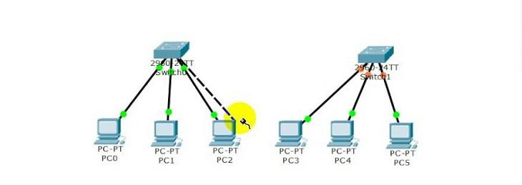

**Hình 1.2. Mô hình mạng VLAN**

Đối với mạng: VLAN = Broadcast domain = Logical Network, còn với switch: VLAN = Logical switch.

Một công tắc có thể tạo ra nhiều VLAN, khi công tắc có một chương trình phát sóng được gửi bởi một thiết bị nằm trong một VLAN sẽ được chuyển đến các thiết bị khác trong cùng một VLAN, tuy nhiên chương trình phát sóng sẽ không được chuyển tiếp đến các thiết bị trong VLAN khác.

Lợi ích của VLAN:

* Tiết kiệm băng thông của mạng: Do VLAN có thể chia nhỏ LAN thành các đoạn khác nhau.
* Khi gửi một gói tin, nó sẽ chỉ gửi một VLAN duy nhất, không truyền ở các VLAN khác nên giảm được lưu lượng, tiết kiệm được băng thông đường truyền, không làm giảm tốc độ đường truyền.

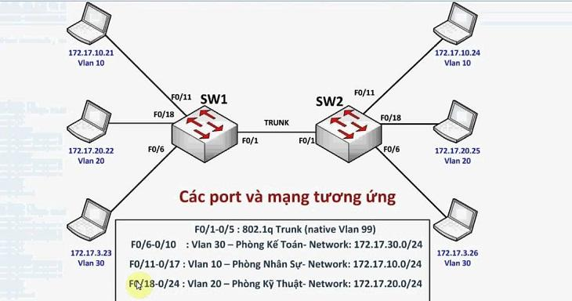

**Hình 1.3. Các port và mạng tương ứng của VLAN**

* Tăng khả năng bảo mật: Các VLAN khác nhau không truy cập được vào chưa (trừ khi có khai báo định tuyến). Nếu có sự cố của một VLAN cũng không làm ảnh hưởng đến VLAN khác.
* Mạng có tính linh động cao: VLAN có thể dễ dàng di chuyển các thiết bị. VLAN có thể được cấu hình tĩnh hay động. Trong cấu hình tĩnh, người quản trị mạng phải cấu hình cho từng cổng của mỗi switch. Sau đó, gán cho nó vào một VLAN nào đó. Trong cấu hình động mỗi cổng của switch có thể tự cấu hình VLAN cho mình dựa vào địa chỉ MAC của thiết bị được kết nối vào.

Mạng VLAN đem lại rất nhiều lợi ích giúp giảm tải và chia đều người truy cập internet nhất là đối với những máy tính có dung lượng lớn, nhiều người truy cập vào một lúc để người dùng có thể truy cập internet nhanh hơn. Mạng VLAN thường được áp dụng với các công ty lớn khi lượng truy cập internet cùng lúc quá nhiều.

* + 1. **Giao thức STP**

1. **Khái niệm về giao thức STP**

STP (Spanning Tree Protocol) là một giao thức dùng để ngăn chặn sự lặp vòng. Giao thức này cho phép các bridge truyền thông với nhau từ đó để phát hiện vòng lặp vật lý trong mạng. Sau đó STP sẽ tạo một cấu trúc cây của free-loop gồm các lá và các nhánh nối toàn bộ layer 2.

1. **Cách thức hoạt động của giao thức STP**

Giao thức Spanning Tree chạy. Cổng bị đưa vào trạng thái Blocking sẽ bị khoá ngay lập tức. Còn các cổng như Root và Designated port thì phải trải qua các trạng thái Listening (15s) rồi tiếp tục chuyển sang trạng thái Learning (15s). Rồi mới chuyển sang trạng thái Forwarding để forward được dữ liệu.

Đợi tiến trình STP chạy hết dể chống loop qua các trạng thái Listening và Learning mất 30s khá lâu. Cho nên Cisco đã đưa ra một số các tính năng nhằm hạ thấp khoảng thời gian timer này lại như: Portfast, Uplinkfast, Backbonefast hay version Rapid SPAN IEEE 802.1W

1. **Các trạng thái của tiến trình STP**

Các trạng thái khi switch khởi động:

* Disable: down
* Blocking: nhận BDPU > không gửi BPDU > không học MAC > không forward frame.
* Learning: nhận BDPU > gửi BPDU > học MAC > không forward frame.
* Listening: nhận BDPU > gửi BPDU > không học MAC > không forward frame.
* Forwarding: nhận BDPU > gửi BPDU > học MAC > forward frame

Blocking > Listening: mất 20(s)

Listening > Learning: mất 15(s)

Learning > Forwarding: mất 15(s)

* 1. **Khái niệm về định tuyến**

Định tuyến là quá trình lựa chọn đường dẫn bất kỳ trong mạng nào. Một mạnng máy tính được tạo thành từ nhiều máy được gọi là các nút và các đường dẫn hoặc liên kết, để kết nối những nút đó. Quá trình giao tiếp giữa 2 nút trong một mạng được kết nối với nhau có thể diễn ra thông qua nhiều đường dẫn khác nhau. Định tuyến là quá trình lựa chọn đường dẫn tốt nhất bằng một số quy tắc định trước.

* + 1. **Địa chỉ IP và phân mạng con**

Địa chỉ IP tiêu chuẩn được định dạng với 4 nhóm chữ số khác nhau. Chúng được giới hạn từ 0 – 255 ngăn cách bới dấu chấm. IP sẽ giúp các thiết bị trên mạng Internet có thể phân biệt, chia sẻ và giao tiếp với nhau. Nó sẽ cung cấp danh tính cho các thiết bị khi chúng kết nối mạng tương tự như địa chỉ doanh nghiệp có vị trí cụ thể.

Ví dụ: Khi muốn gửi một lá thư tay đến cho một người bạn ở nước ngoài. Lúc này, sẽ cần địa chỉ chính xác của họ và số điện thoại để tra cứu, truy xuất. Đây cũng la quy trình chung khi gửi dữ liệu qua Internet, tuy nhiên nó sẽ hoàn toàn tự động. Thay vì dùng số điện thoại thì máy tính sẽ dùng DNS Server để tra cứu đích đến và IP.

Cấu tạo địa chỉ IP gồm 5 lớp phân biệt:

* Lớp A: Bao gồm các địa chỉ IP có octet đầu tiên có mang giá trị 1-126. Lớp A sẽ dành riêng cho địa chỉ của các tổ chức lớn trên thế giới. Có địa chỉ IP từ 1.0.0.1 đến 126.0.0.0.
* Lớp B: Bao gồm các địa chỉ IP có octet đầu tiên có mang giá trị 128-191. Lớp B sẽ dành cho tổ chức hạng trung trên thế giới. Có địa chỉ IP từ 128.1.0.0 đến 191.254.0.0.
* Lớp C: Bao gồm các địa chỉ IP có octet đầu tiên có mang giá trị 192-191. Lớp C được sử dụng trong các tổ chức nhỏ, trong đó có cả máy tính cá nhân. Có địa chỉ IP từ 192.0.1.0 đến 223.255.254.0.
* Lớp D: Bao gồm các địa chỉ IP có octet đầu tiên có mang giá trị 224-239. Lớp D có 4 bit đầu tiên luôn là 1110, đặc biệt lớp D được dành cho phát các thông tin (multicast/broadcast). Có địa chỉ IP từ 224.0.0.0 đến 239.255.255.255.
* Lớp E: Bao gồm các địa chỉ IP có octet đầu tiên có mang giá trị 240-255. Lớp E có 4 bit đầu tiên luôn là 1111, lớp E được dành riêng cho việc nghiên cứu. Có địa chỉ IP từ 240.0.0.0 đến 254.255.255.255.
* Loopback: Lớp này sẽ có địa chỉ 127.x.x.x và được dùng riêng để kiểm tra vòng lặp quy hồi (loopback).

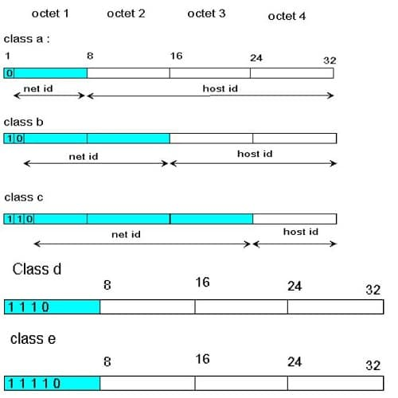

**Hình 1.4. Cấu tạo địa chỉ IP**

Subnet mask là một dạng 32 bit được tạo bằng cách đặt tất cả các host bit thành só 0 và đặt tất cả các network bit thành số 1. Bằng cách này, subnet mask phân tách địa chỉ IP thành địa chỉ mạng và địa chỉ host.

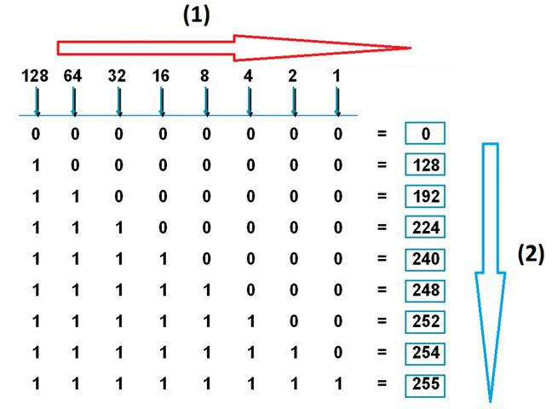

**Hình 1.5. Phân tách địa chỉ IP trong subnet mask**

Subnetting (chia subnet) là kỹ thuật chia một mạng vật lý thành nhiều sub-network hoặc subnet. Subnetting cho phép giấu sự phức tạp của mạng và giảm lưu lượng bằng cách thêm subnet mà không thêm số mạng mới. Khi một số mạng duy nhất phải được sử dụng trên nhiều phân đoạn của mạng cục bộ (LAN), subnetting thực sự cần thiết trong mô hình mạng. Lợi ích của subnetting bao gồm: giảm khối lượng broadcast và do đó giảm lưu lượng mạng, cho phép làm việc tại nhà, cho phép các tổ chức vượt qua các ràng buộc mạng LAN chẳng hạn như số host tối đa.

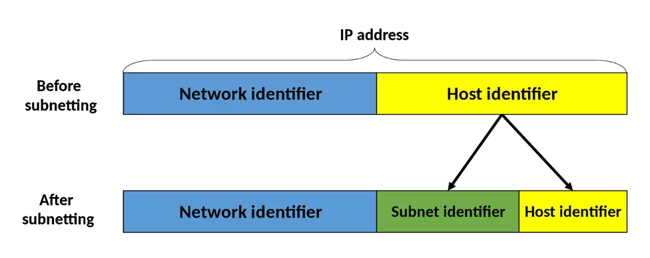

**Hình 1.6. Quá trình của subnetting**

* + 1. **Vận hành router**

1. **Khái niệm**

Router là thiết bị mạng dùng để chuyển các gói dữ liệu đến các thiết bị đầu cuối. Nói một cách dễ hiểu, router là một thiết bị để chia sẻ Internet tới nhiều các thiết bị khác trong cùng một lớp mạng.

1. **Nguyên lý vận hành của router wifi**

Để một router wifi vận hành được và phát sóng wifi trong khu vực dùng thì đầu tiên router wifi cần kết nối với Modem. Modem này sẽ được kết nối với đường truyền Internet của các nhà cung cấp mạng. Giữa modem và router wifi sẽ được kết nối thông qua dây cáp mạng nối từ cổng LAN trên modem chính thông qua các cổng WAN hoặc LAN tuỳ chế độ vận hành mà bạn dùng. Các thiết bị trong hệ thống mạng đều có một IP riêng biệt, router sẽ giúp định tuyến đường đi cũng như truyền tín hiệu trong môi trường Internet một cách chính xác nhất.

Thời gian truyền dữ liệu trong router wifi được thực hiện trong một khoảng thời gian rất ngắn sẽ không làm gián đoạn đường truyền hay ngắt kết nối khi dùng dịch vụ Internet.

Router wifi sẽ có nhiệm vụ gửi packet (gói tin) giữa 2 hoặc nhiều hệ thống với nhau. Nó là một điểm phát sóng wifi để các thiết bị nhận như điện thoại, máy tính, tivi khả năng kết nối thông qua sóng wifi.

1. **Chức năng của router**

Router wifi giúp biển mạng có dây thành không dây giúp kết nối các thiết bị di động với nhau đơn giản hơn. Giúp nhiều người trong nhà cùng dùng được mạng Internet cùng lúc ấy mà không bị giới hạn như mạng có dây. Mặt khác khi kết nối có dây cũng làm cho nhà bạn trở nên gọn gàng hơn nữa.

1. **Ưu và nhược điểm của router**

**Bảng 1.1. Ưu và nhược điểm của rouer**

|  |  |
| --- | --- |
| **Ưu điểm** | **Nhược điểm** |
| * Giúp chia sẻ wifi và kết nối mạng với nhiều máy * Giảm tải dữ liệu bằng cách phân phối các gói dữ liệu * Cung cấp kết nối giữa các kiến trúc mạng khác nhau như Ethernet & Token ring,… | * Tốc độ kết nối mạng bị giảm khi dùng nhiều máy tính * Là thiết bị phụ thuộc (cần modern mới chia sẻ được wifi) |

* + 1. **Định tuyến đĩnh và con đường kết nối trực tiếp**

1. **Khái niệm về định tuyến tĩnh**

Định tuyến tĩnh là quá trình router thực hiện chuyển gói dữ liệu tới địa chỉ mạng đích dựa vào địa chỉ IP đích của gói dữ liệu. Để chuyển được gói dữ liệu đến đúng đích thì router phải học thông tin về đường đi tới các mạng khác. Thông tin về đường đi tới các mạng khác sẽ được người quản trị cấu hình cho router

1. **Ưu và nhược điểm của định tuyến tĩnh**

**Bảng 1.2. Ưu và nhược điểm của định tuyến tĩnh**

|  |  |
| --- | --- |
| **Ưu điểm** | **Nhược điểm** |
| * Sử dụng ít bandwidth hơn định tuyến động * Không tiêu tốn tài nguyên để tính toán và phân tích gói tin định tuyến | * Không có khả năng tự động cập nhật đường đi * Phải cấu hình thủ công khi mạng có sự thay đổi * Phù hợp với mạng nhỏ, rất khó triển khai trên mạng lớn. |

* + 1. **Giao thức định tuyến động**

1. **Khái niệm**

Định tuyến động (dynamic routing) các router tự trao đổi thông tin về các địa chỉ mạng trên sơ đồ, tự chạy một phương thức tính toán nào đó để xác định xem để đi đến các mạng này thì phải sử dụng đường đi nào là tối ưu. Với phương thức định tuyến động, các router cần phải chạy các giao thức định tuyến động để có thể tương tác trao đổi thông tin và tính toán định tuyến.

1. **Phân loại**

* EGP và IGP

+ Giao thức định tuyến ngoài  (EGP - Exterior Gateway Protocol) tiêu biểu là giao thức BGP (Border Gateway Protocol ) là loại giao thức được dùng để chạy giữa các Router thuộc AS - Anonymous System ( vùng tự trị ) khác nhau , phục vụ cho việc trao đổi thông tin định tuyến . Các AS thường là các ISP. Như vậy, định tuyến ngoài thường được dùng cho mạng Internet toàn cầu để trao đổi số lượng lớn thông tin định tuyến rất lớn giữa các ISP với nhau. Giao thức định tuyến trong (IGP – Interior Gateway Protocol) gồm các giao thức RIP, OSPF, EIGRP. IGP là loại giao thức chạy giữa các router nằm bên trong một AS.

* Distance-vector, Link-state và Hybrid

+ Distance-vector: mỗi router sẽ gửi cho láng giềng của nó toàn bộ bảng định tuyến của nó theo định kỳ. Giao thức tiêu biểu của hình thức này là RIP. Đặc thù của loại hình định tuyến này có khả năng bị loop nên cần một bộ quy tắc chống loop có thể sẽ làm chậm tốc độ hội tụ của giao thức.

+ Link-state: mỗi route sẽ gửi các bản tin trạng thái đường link LSA cho các router khác. Việc tính toán định tuyến được thực hiện bằng giải thuật Dijkstra.

+ Hybrid: Tiêu biểu là giao thức EIGRP của Cisco. Loại giao thức này kết hợp với các đặc điểm của 2 loại trên. Tuy nhiên, thực chất thì EIGRP vẫn là giao thức loại Distance-vecto nhưng đã được cải tiến thêm để tăng tốc dộ hội tụ và quy mô hoạt động nên còn được gọi là Advanced Distance-vector.

* Classful và classless

+ Các giao thức Classful: router sẽ không gửi kèm theo subnet mask trong bảng định tuyến của mình. Từ đó các giao thức Classful không hỗ trợ các sơ đồ VLSM và mạng gián đoạn (discontiguous network). Giao thức tiêu biểu là RIPv1 (trước đây có thêm cả IGRP nhưng hiện giờ giao thức này đã được gỡ bỏ trên các IOS mới của cisco).

+ Các giao thức Classless: Ngược lại với Classful, router có gửi kèm theo subnet mask trong bản tin định tuyến. Từ đó các giao thức classless có hỗ trợ các sơ đồ VLSM và mạng gián đoạn (discontiguous network). Các giao thức Classless: RIPv2, OSPF, EIGRP.

* Giá trị AD

+ AD (Administravie Distance) là giá tị được sử dụng để đo đạc mức độ ưu tiên giữa các kỹ thuật định tuyến. Khi một router học được những đường đi khác nhau từ nhiều phương thức định tuyến khác nhau cho cùng một địa chỉ đichs, router sẽ chọn đường đi theo phương thức nào đó có AD nhỏ nhất.

**Bảng 1.3. Các giá trị AD**

|  |  |
| --- | --- |
| **Kỹ thuật định tuyến** | **Giá trị AD** |
| Connected | 0 |
| Static | 1 (hoặc 0) |
| EIGRP | 90 |
| OSPF | 110 |
| RIP | 120 |

* Giá trị Metric

+ RIP: hop count – hội tụ chậm

+ OSPF: cost (dựa vào bandwidth) – hội tụ nhanh

+ EIGRP: bandwidth, delay, load, reliability, MTU, - hội tụ rất nhanh

+ Static Route: không hội tụ với mọi thay đổi diễn ra trên mạng ngoại trừ các chuyển đổi trạng thái up/down của các cổng chính router được cấu hình static route.

**CHƯƠNG 2. PHÂN TÍCH VÀ THIẾT KẾ HỆ THỐNG MẠNG  
CHO CÔNG TY CỔ PHẦN VIỄN THÔNG 2D**

* 1. **Giới thiệu về công ty cổ phần viễn thông 2D**

Công ty cổ phần viễn thông 2D được thành lập từ ngày 19/9/2022, khởi nguồn từ trung tâm dịch vụ trực tuyến do 5 thành viên sáng lập cùng sản phẩm mạng Intranet mang tên “Trí tuệ 5 A – VKU”. Với sự mệnh tiên phong mạng internet đến với mọi người dân Việt Nam, mục tiêu mỗi gia đình Việt đều sử dụng ít nhất một dịch vụ của công ty. Công ty Cổ phần Viễn thông 2D đã và đang không ngừng cố gắng, nỗ lực nâng cấp hạ tầng cũng như chất lượng các sản phẩm – dịch vụ, áp dụng công nghệ tiên tiến, tạo nên những trải nghiệm thú vị, ấn tượng tốt đẹp trong lòng khách hàng.

Công ty có tổng 3 toà nhà với 1 toà chính và 2 toà phụ. Phòng server sẽ được đặt ở toà nhà chính. Mỗi toà nhà đều có 3 tầng và mỗi tầng 5 phòng và có 20 máy tính mỗi phòng, 3 toà nhà này được đặt gần nhau trong khoảng cách 100m.

* 1. **Phân tích và thiết kế hệ thống mạng cho công ty**
     1. **Sơ đồ chi tiết các khu ở công ty cổ phần viễn thông 2D.**

Từ các thông tin của công ty, ta có sơ đồ chi tiết:

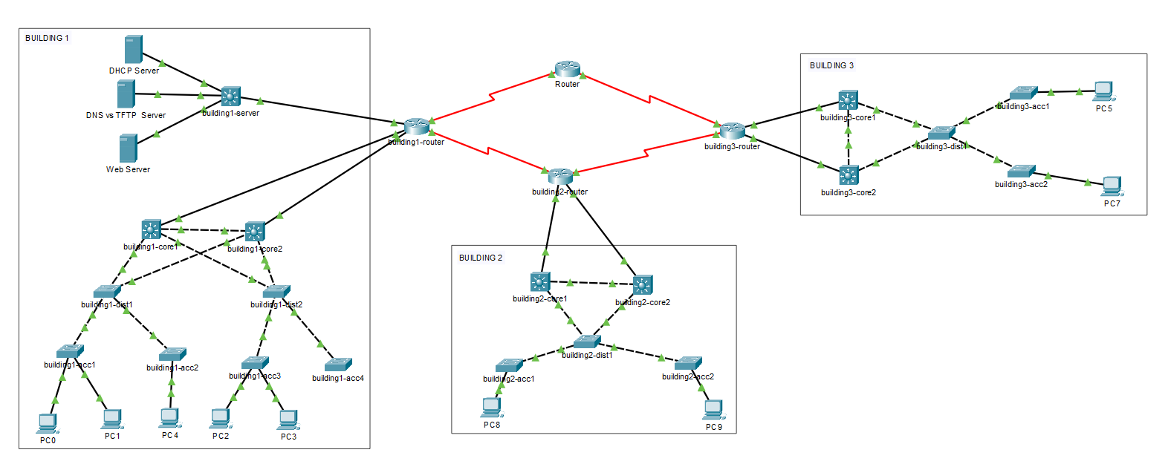

**Hình 2.1. Sơ đồ chi tiết của công ty cổ phần viễn thông 2D**

* + 1. **Phân tích hạ tầng mạng**

1. **Phân tích các building**

Từ những phân tích cấu trúc hệ thống công ty và yêu cầu của hệ thống, chúng em quyết định thiết kế mạng cho công ty theo mô hình mạng 3 lớp:

* Core layer: Lớp này được coi như lớp sương sống của toàn bộ hệ thống mạng với các thiết bị switch, router,… có khả năng xử lý với tốc độ cao và các thiết bị có tốc độ truyền tải dữ liệu lớn như cáp quang. Layer này không thực hiện việc định tuyến giữa các mạng LAN và thao tác với các packet thay vào đó nó đảm bảo tính tin cậy và khả năng truyền tải các packet với bên ngoài hệ thống.
* Distribute layer: Lớp này bao gồm các LAN base router và các switch layer 3. Nó đảm bảo khả năng định tuyến giữa các mạng LAN và các subnet trong mạng doanh nghiệp. Nó cũng được gọi là workgroup layer.
* Access layer: Lớp nào bao gồm các switch và các hub. Nó còn được gọi là desktop layer bởi chức năng của nó tập trung vào việc kết nối các thiết bị truy nhập, đảm bảo khả năng truyền tại tới các thiết bị đó.

**Bảng 2.1. Phân tích các building trong hệ thống mạng**

|  |  |  |  |  |  |
| --- | --- | --- | --- | --- | --- |
| **STT** | **Toà nhà** | **Tầng** | **Access**  **(Switch layer 2 48 port)** | **Distribution**  **(24 port)** | **Core**  **(24 port)** |
| 1 | Toà nhà 1 | 1 | 3 | 2 | 2 |
| 2 | 3 |
| 3 | 3 |
| 2 | Toà nhà 2 | 1 | 3 | 2 | 2 |
| 2 | 3 |
| 3 | 3 |
| 3 | Toà nhà 3 | 1 | 3 | 2 | 2 |
| 2 | 3 |
| 3 | 3 |

1. **Phân tích địa chỉ IP**

Hệ thống mạng của công ty Cổ phần Viễn thông 2D gỗm 3 toà nhà và mỗi toà nhà có 3 tầng, mỗi tầng 5 phòng và mỗi phòng gồm 20 máy.

**Bảng 2.2. Phân tích địa chỉ ip các building của hệ thống**

| **Toà nhà** | **Add block** | **Detail (VLAN trước tầng sau)** | **Dự phòng** |
| --- | --- | --- | --- |
| **1** | **10.1.0.0/16** | **Vlan 10: 10.1.16.0/20**   * **Tầng 1: 10.1.17.0/24**   Phòng 101: 10.1.17.32/27  Phòng102: 10.1.17.64/27  Phòng 103: 10.1.17.96/27  Phòng 104: 10.1.17.128/27  Phòng 105: 10.1.17.160/27   * **Tầng 2: 10.1.18.0/24**   Phòng 201: 10.1.18.32/27  Phòng 202: 10.1.18.64/27  Phòng 203: 10.1.18.96/27  Phòng 204: 10.1.18.128/27  Phòng 205: 10.1.18.160/27   * **Tầng 3: 10.1.19.0/24**   Phòng 301: 10.1.19.32/27  Phòng 302: 10.1.19.64/27  Phòng 303: 10.1.19.96/27  Phòng 304: 10.1.19.128/27  Phòng 305: 10.1.19.160/27 | **Tòa nhà:**   * 10.4.0.0/16 * 10.6.0.0/16 * 10.7.0.0/16 * 10.8.0.0/16 * 10.9.0.0/16 * … * 10.255.0.0/16   **Vlan:**   * 10.x.96.0/20 * 10.x.112.0/20 * 10.x.128.0/20 * … * 10.x.240.0/20 |
| **Vlan 20: 10.1.32.0/20**   * **Tầng 1: 10.1.33.0/24**   Phòng 101:10.1.33.32/27  Phòng 102: 10.1.33.64/27  Phòng 103: 10.1.33.96/27  Phòng 104: 10.1.33.128/27  Phòng 105: 10.1.33.160/27   * **Tầng 2: 10.1.34.0/24**   Phòng 201: 10.1.34.32/27  Phòng 202: 10.1.34.64/27  Phòng 203: 10.1.34.96/27  Phòng 204: 10.1.34.128/27  Phòng 205: 10.1.34.160/27   * **Tầng 3: 10.1.35.0/24**   Phòng 301: 10.1.35.32/27  Phòng 302: 10.1.35.64/27  Phòng 303: 10.1.35.96/27  Phòng 304: 10.1.35.128/27  Phòng 205: 10.1.35.160/27 |  |
| **Vlan 30: 10.1.48.0/24**   * **Tầng 1: 10.1.49.0/24**   Phòng 101: 10.1.49.32/27  Phòng 102: 10.1.49.64/27  Phòng 103: 10.1.49.96/27  Phòng 104: 10.1.49.128/27  Phòng 105: 10.1.49.160/27   * **Tầng 2: 10.1.50.0/24**   Phòng 201: 10.1.50.32/27  Phòng 202: 10.1.50.64/27  Phòng 203: 10.1.50.96/27  Phòng 204: 10.1.50.128/27  Phòng 205: 10.1.50.160/27   * **Tầng 3: 10.1.51.0/24**   Phòng 301: 10.1.51.32/27  Phòng 302: 10.1.51.64/27  Phòng 303: 10.1.51.96/27  Phòng 304: 10.1.51.128/27  Phòng 305: 10.1.51.160/27 |  |
| **Vlan 40: 10.1.64.0/24**   * **Tầng 1: 10.1.65.0/24**   Phòng 101: 10.1.65.32/27  Phòng 102: 10.1.65.64/27  Phòng 103: 10.1.65.96/27  Phòng 104: 10.1.65.128/27  Phòng 105: 10.1.65.160/27   * **Tầng 2: 10.1.66.0/24**   Phòng 201: 10.1.66.32/27  Phòng 202: 10.1.66.64/27  Phòng 203: 10.1.66.96/27  Phòng 204: 10.1.66.128/27  Phòng 205: 10.1.66.160/27   * **Tầng 3: 10.1.67.0/24**   Phòng 301: 10.1.67.32/27  Phòng 302: 10.1.67.64/27  Phòng 303: 10.1.67.96/27  Phòng 304: 10.1.67.128/27  Phòng 305: 10.1.67.160/27 |  |
| **Vlan 50: 10.1.80.0/24**   * **Tầng 1: 10.1.81.0/24**   Phòng 101: 10.1.81.32/27  Phòng 102: 10.1.81.64/27  Phòng 103: 10.1.81.96/27  Phòng 104: 10.1.81.128/27  Phòng 105: 10.1.81.160/27   * **Tầng 2: 10.1.82.0/24**   Phòng 201: 10.1.82.32/27  Phòng 202: 10.1.82.64/27  Phòng 203: 10.1.82.96/27  Phòng 204: 10.1.82.128/27  Phòng 205: 10.1.82.160/27   * **Tầng 3: 10.1.83.0/24**   Phòng 301: 10.1.83.32/27  Phòng 302: 10.1.83.64/27  Phòng 303: 10.1.83.96/27  Phòng 304: 10.1.83.128/27  Phòng 305: 10.1.83.160/27 |  |
| **2** | **10.2.0.0/16** | **Vlan 10: 10.2.16.0/24**   * **Tầng 1: 10.2.17.0/24**   Phòng 101: 10.2.17.32/27  Phòng 102: 10.2.17.64/27  Phòng 103: 10.2.17.96/27  Phòng 104: 10.2.17.128/27  Phòng 105: 10.2.17.160/27   * **Tầng 2: 10.2.18.0/24**   Phòng 201: 10.2.18.32/27  Phòng 202: 10.2.18.64/27  Phòng 203: 10.2.18.96/27  Phòng 204: 10.2.18.128/27  Phòng 205: 10.2.18.160/27   * **Tầng 3: 10.2.19.0/24**   Phòng 301: 10.2.19.32/27  Phòng 302: 10.2.19.64/27  Phòng 303: 10.2.19.96/27  Phòng 304: 10.2.19.128/27  Phòng 305: 10.2.19.160/27 |  |
| **Vlan 20: 10.2.32.0/24**   * **Tầng 1: 10.2.33.0/24**   Phòng 101: 10.2.33.32/27  Phòng 102: 10.2.33.64/27  Phòng 103: 10.2.33.96/27  Phòng 104: 10.2.33.128/27  Phòng 105: 10.2.33.160/27   * **Tầng 2: 10.2.34.0/24**   Phòng 201: 10.2.34.32/27  Phòng 202: 10.2.34.64/27  Phòng 203: 10.2.34.96/27  Phòng 204: 10.2.34.128/27  Phòng 205: 10.2.34.160/27   * **Tầng 3: 10.2.35.0/24**   Phòng 301: 10.2.35.32/27  Phòng 302: 10.2.35.64/27  Phòng 303: 10.2.35.96/27  Phòng 304: 10.2.35.128/27  Phòng 305: 10.2.35.160/27 |  |
| **Vlan 30: 10.2.48.0/24**   * **Tầng 1: 10.2.49.0/24**   Phòng 101: 10.2.49.32/27  Phòng 102: 10.2.49.64/27  Phòng 103: 10.2.49.96/27  Phòng 104: 10.2.49.128/27  Phòng 105: 10.2.49.160/27   * **Tầng 2: 10.2.50.0/24**   Phòng 201: 10.2.50.32/27  Phòng 202: 10.2.50.64/27  Phòng 203: 10.2.50.96/27  Phòng 204: 10.2.50.128/27  Phòng 205: 10.2.50.160/27   * **Tầng 3: 10.2.51.0/24**   Phòng 301: 10.2.51.32/27  Phòng 302: 10.2.51.64/27  Phòng 303: 10.2.51.96/27  Phòng 304: 10.2.51.128/27  Phòng 305: 10.2.51.160/27 |  |
| **Vlan 40: 10.2.64.0/24**   * **Tầng 1: 10.2.65.0/24**   Phòng 101: 10.2.65.32/27  Phòng 102: 10.2.65.64/27  Phòng 103: 10.2.65.96/27  Phòng 104: 10.2.65.128/27  Phòng 105: 10.2.65.160/27   * **Tầng 2: 10.2.66.0/24**   Phòng 201: 10.2.66.32/27  Phòng 202: 10.2.66.64/27  Phòng 203: 10.2.66.96/27  Phòng 204: 10.2.66.128/27  Phòng 205: 10.2.66.160/27   * **Tầng 3: 10.2.67.0/24**   Phòng 301: 10.2.67.32/27  Phòng 302: 10.2.67.64/27  Phòng 303: 10.2.67.96/27  Phòng 304: 10.2.67.128/27  Phòng 305: 10.2.67.160/27 |  |
| **Vlan 50: 10.2.80.0/24**   * **Tầng 1: 10.2.81.0/24**   Phòng 101: 10.2.81.32/27  Phòng 102: 10.2.81.64/27  Phòng 103: 10.2.81.96/27  Phòng 104: 10.2.81.128/27  Phòng 105: 10.2.81.160/27   * **Tầng 2: 10.2.82.0/24**   Phòng 201: 10.2.82.32/27  Phòng 202: 10.2.82.64/27  Phòng 203: 10.2.82.96/27  Phòng 204: 10.2.82.128/27  Phòng 205: 10.2.82.160/27   * **Tầng 3: 10.2.83.0/24**   Phòng 301: 10.2.83.32/27  Phòng 302: 10.2.83.64/27  Phòng 303: 10.2.83.96/27  Phòng 304: 10.2.83.128/27  Phòng 305: 10.2.83.160/27 |  |
| **3** | **10.3.0.0/16** | **Vlan 10: 10.3.16.0/24**   * **Tầng 1: 10.3.17.0/24**   Phòng 101: 10.3.17.32/27  Phòng 102: 10.3.17.64/27  Phòng 103: 10.3.17.96/27  Phòng 104: 10.3.17.128/27  Phòng 105: 10.3.17.160/27   * **Tầng 2: 10.3.18.0/24**   Phòng 201: 10.3.18.32/27  Phòng 202: 10.3.18.64/27  Phòng 203: 10.3.18.96/27  Phòng 204: 10.3.18.128/27  Phòng 205: 10.3.18.160/27   * **Tầng 3: 10.3.19.0/24**   Phòng 301: 10.3.19.32/27  Phòng 302: 10.3.19.64/27  Phòng 303: 10.3.19.96/27  Phòng 304: 10.3.19.128/27  Phòng 305: 10.3.19.160/27 |  |
| **Vlan 20: 10.3.32.0/24**   * Tầng 1: 10.3.33.0/24   Phòng 101: 10.3.33.32/27  Phòng 102: 10.3.33.64/27  Phòng 103: 10.3.33.96/27  Phòng 104: 10.3.33.128/27  Phòng 105: 10.3.33.160/27   * **Tầng 2: 10.3.34.0/24**   Phòng 201: 10.3.34.32/27  Phòng 202: 10.3.34.64/27  Phòng 203: 10.3.34.96/27  Phòng 204: 10.3.34.128/27  Phòng 205: 10.3.34.160/27   * **Tầng 3: 10.3.35.0/24**   Phòng 301: 10.3.35.32/27  Phòng 302: 10.3.35.64/27  Phòng 303: 10.3.35.96/27  Phòng 304: 10.3.35.128/27  Phòng 305: 10.3.35.160/27 |  |
| **Vlan 30: 10.3.48.0/24**   * **Tầng 1: 10.3.49.0/24**   Phòng 101: 10.3.49.32/27  Phòng 102: 10.3.49.64/27  Phòng 103: 10.3.49.96/27  Phòng 104: 10.3.49.128/27  Phòng 105: 10.3.49.160/27   * **Tầng 2: 10.3.50.0/24**   Phòng 201: 10.3.50.32/27  Phòng 202: 10.3.50.64/27  Phòng 203: 10.3.50.96/27  Phòng 204: 10.3.50.128/27  Phòng 205: 10.3.50.160/27   * **Tầng 3: 10.3.51.0/24**   Phòng 301: 10.3.51.32/27  Phòng 302: 10.3.51.64/27  Phòng 303: 10.3.51.96/27  Phòng 304: 10.3.51.128/27  Phòng 305: 10.3.51.160/27 |  |
| **Vlan 40: 10.3.64.0/24**   * **Tầng 1: 10.3.65.0/24**   Phòng 101: 10.3.65.32/27  Phòng 102: 10.3.65.64/27  Phòng 103: 10.3.65.96/27  Phòng 104: 10.3.65.128/27  Phòng 105: 10.3.65.160/27   * **Tầng 2: 10.3.66.0/24**   Phòng 201: 10.3.66.32/27  Phòng 202: 10.3.66.64/27  Phòng 203: 10.3.66.96/27  Phòng 204: 10.3.66.128/27  Phòng 205: 10.3.66.160/27   * **Tầng 3: 10.3.67.0/24**   Phòng 301: 10.3.67.32/27  Phòng 302: 10.3.67.64/27  Phòng 303: 10.3.67.96/27  Phòng 304: 10.3.67.128/27  Phòng 305: 10.3.67.160/27 |  |
| **Vlan 50: 10.3.80.0/24**   * **Tầng 1: 10.3.81.0/24**   Phòng 101: 10.3.81.32/27  Phòng 102: 10.3.81.64/27  Phòng 103: 10.3.81.96/27  Phòng 104: 10.3.81.128/27  Phòng 105: 10.3.81.160/27   * **Tầng 2: 10.3.82.0/24**   Phòng 201: 10.3.82.32/27  Phòng 202: 10.3.82.64/27  Phòng 203: 10.3.82.96/27  Phòng 204: 10.3.82.128/27  Phòng 205: 10.3.82.160/27   * **Tầng 3: 10.3.83.0/24**   Phòng 301: 10.3.83.32/27  Phòng 302: 10.3.83.64/27  Phòng 303: 10.3.83.96/27  Phòng 304: 10.3.83.128/27  Phòng 305: 10.3.83.160/27 |  |

* 1. **Phân tích các thiết bị và chi phí thiết bị**
     1. **Phân tích thiết bị**
* **Thiết bị Router**

+ Tên thiết bị: Router Cisco ISR 4331/K9 4 GB FLASH, 4 GB DRAM

+ Đặc điểm: **Cisco ISR4331/K9** là router  được trang bị 3 cổng kết nối WAN/LAN, 2 cổng JR45 + 2xSFP, hỗ trợ các vị trí mở rộng 2x NIM+1x SM giúp tăng khả năng kết nối và mở rộng cho hệ thống mạng. Ngoài ra **Cisco ISR4331/K9** còn có thể tích hợp nhiều gói License phù hợp cho từng yêu cầu kết nối mang lại giải pháp toàn diện, tiết kiệm chi phí đầu tư cho hệ thống mạng doanh nghiệp.

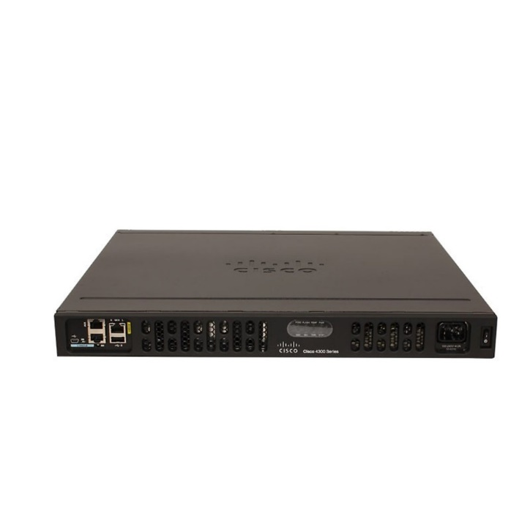

**Hình 2.2. Thiết bị router**

* **Thiết bị Switch layer 3**

+ Tên thiết bị: Switch Layer 3 Cisco WS-C3650-24TS-S

+ Đặc điểm: Switch Cisco WS-C3650-24TS-S là thế hệ tiếp theo của các thiết bị chuyển mạch lớp truy cập độc lập và stackable lớp doanh nghiệp, cung cấp nền tảng cho sự hội tụ đầy đủ giữa có dây và không dây trên một nền tảng duy nhất.

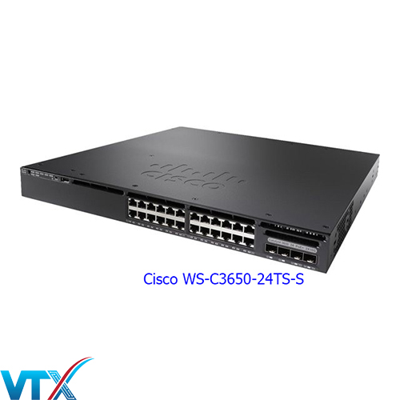

**Hình 2.3. Thiết bị switch layer 3**

* **Thiết bị Switch layer 2**

+ Tên thiết bị: WS-C3650-24TS-S Cisco Catalyst 3650 24 Ports 10/100/1000, 4x1G Uplink IP Base

+ Đặc điểm: Switch Cisco WS-C3650-24TS-S là thế hệ tiếp theo của các thiết bị chuyển mạch Lớp truy cập độc lập và lớp doanh nghiệp có thể xếp chồng lên nhau, cung cấp nền tảng cho sự hội tụ đầy đủ giữa có dây và không dây trên một nền tảng đế duy nhất.

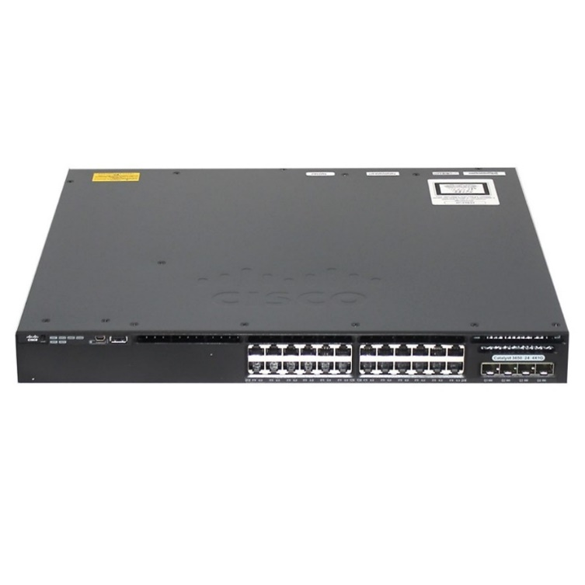

**Hình 2.4. Thiết bị switch layer 2**

* **Thiết bị Server**

+ Tên thiết bị: Server  Cisco UCSC-C220M45-LI

+ Đặc điểm: Server Cisco UCS C220 M4 là cơ sở hạ tầng và máy chủ ứng dụng linh hoạt nhất, mật độ cao, đa năng và máy chủ ứng dụng trong ngành hiện nay. Nó cung cấp hiệu suất kỷ lục thế giới cho một loạt các khối lượng công việc của doanh nghiệp, bao gồm ảo hóa, hợp tác và các ứng dụng kim loại trần.

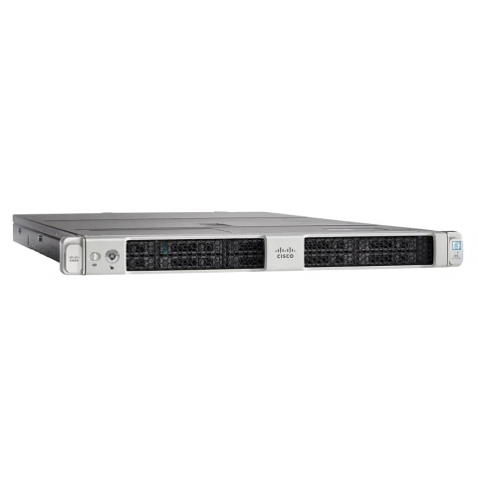

**Hình 2.5. Thiết bị server**

* + 1. **Chi phí thiết bị**

**Bảng 2.3. Chi phí các thiết bị trong hệ thống mạng**

| **STT** | **Tên thiết bị** | **Số lượng** | **Đơn giá** | **Tổng giá thành** | **Link thiết bị** |
| --- | --- | --- | --- | --- | --- |
| 1 | Router Cisco ISR 4331/K9 4 GB FLASH, 4 GB DRAM | 4 | 25.000.000 VNĐ | 100.000.000 VNĐ | <https://bit.ly/3FVCnDY> |
| 2 | Switch Layer 3 Cisco WS-C3650-24TS-S | 7 | 42.350.000 VNĐ | 296.450.000 VNĐ | <https://bit.ly/3YrmsEQ> |
| 3 | Switch Layer 2 WS-C3650-24TS-S Cisco Catalyst 3650 24 Ports 10/100/1000, 4x1G Uplink IP Base | 12 | 33.000.000 VNĐ | 396.000.000 VNĐ | <https://bit.ly/3j7i7Gl> |
| 4 | Server  Cisco UCSC-C220M45-LI | 3 | 10.036.000 VNĐ | 30.108.000 VNĐ | <https://bit.ly/3WjO3Wp> |

**CHƯƠNG 3. TRIỂN KHAI THỰC HIỆN**

* 1. **Cấu hình thiết bị**

Dựa trên những gì đã phân tích ở trên và để dễ dàng cho việc cấu hình các thiết bị trên Packet Tracer, em đã sử dụng router 2911 thay cho router Cisco ISR 4331/K9, switch 3560 24ps thay cho switch Layer 3 Cisco WS-C3650-24TS-S và switch 2960 24TT cho switch WS-C3650-24TS-S, từ đó chúng em triển khai mô hình mạng như sau:

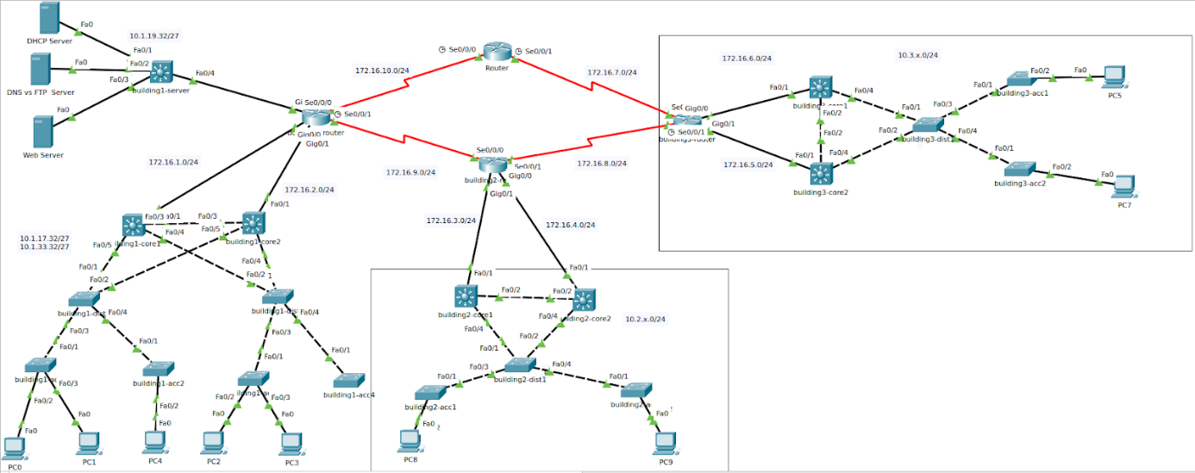

**Hình 3.1. Mô hình triển khai hệ thống mạng**

* **Building 1 – access 1:**

int f0/1

sw mode trunk

ex

int f0/2

sw mode acc

sw acc vlan 10

ex

int f0/3

sw mode acc

sw acc vlan 20

ex

* **Building 1 – access 2:**

int f0/1

sw mode trunk

ex

* **Building 1 – access 3:**

int f0/1

sw mode acc

sw acc vlan 10

int f0/2

sw mode acc

sw acc vlan 10

ex

int f0/3

sw mode acc

sw acc vlan 20

ex

* **Building 1 – Distribution 1:**

int range f0/1-2

sw mode trunk

ex

vtp domain CISCO

vtp mode server

vlan 10

vlan 20

vlan 30

vlan 40

vlan 50

ex

int range f0/3-4

sw mode trunk

---------------------------------------------------------

* **Building 1 – Distribution 2:**

int range f0/1-2

sw mode trunk

ex

vtp domain CISCO

vtp mode server

int range f0/3-4

sw mode trunk

ex

* **Building 1 – Core 1:**

int range f0/3-5

sw trunk encap dot1q

sw mode trunk

ex

vtp domain CISCO

vtp mode client

spanning-tree vlan 10 root primary

int vlan 10

ip add 10.1.10.1 255.255.255.0

no shut

ex

int vlan 20

ip add 10.1.20.1 255.255.255.0

no shut

ex

ip routing

int f0/1

no sw

ip add 172.16.1.2 255.255.255.0

no shut

router ospf 1

network 10.1.10.0 0.0.0.255 area 0

network 10.1.20.0 0.0.0.255 area 0

network 172.16.0.0 0.0.255.255 area 0

int vlan 10

ip helper-address 10.4.0.5

int vlan 20

ip helper-address 10.4.0.5

access-list 10 deny 10.1.20.0 0.0.0.255

acess-list 10 permit any

access-list deny 10.1.10.0 0.0.0.255

access-list permit any

int vlan 10

ip access-group 10 out

ex

int vlan 20

ip access-group 20 out

ex

int vlan 10

ip add 10.1.17.33 255.255.255.224

ex

int vlan 20

ip add 10.1.33.33 255.255.255.224

ex

int vlan 30

ip add 10.1.49.33 255.255.255.224

ex

int vlan 40

ip add 10.1.65.33 255.255.255.224

ex

int vlan 50

ip add 10.1.81.33 255.255.255.224

ex

router ospf 1

no network 10.1.17.32 0.0.0.31 area 0

no network 10.1.33.32 0.0.0.31 area 0

network 10.1.17.32 0.0.0.31 area 0

network 10.1.33.32 0.0.0.31 area 0

no router ospf 1

router ospf 1

network 10.1.17.32 0.0.0.31 area 0

network 10.1.33.32 0.0.0.31 area 0

network 172.16.0.0 0.0.255.255 area 0

ex

int vlan 10

ip helper-address 10.1.19.34

ex

int vlan 20

ip helper-address 10.1.19.34

ex

---------------------------------------------

* **Building 1 – Core 2**

int range f0/3-5

sw trunk encap dot1q

sw mode trunk

ex

vtp domain CISCO

vtp mode client

spanning-tree vlan 10 root secondary

int vlan 10

ip add 10.1.10.2 255.255.255.0

no shut

ex

int vlan 20

ip add 10.1.20.2 255.255.255.0

no shut

ex

ip routing

int f0/1

no sw

ip add 172.16.2.2 255.255.255.0

no shut

router ospf 1

network 10.1.10.0 0.0.0.255 area 0

network 10.1.20.0 0.0.0.255 area 0

network 172.16.0.0 0.0.255.255 area 0

ex

int vlan 10

ip helper-address 10.4.0.5

int vlan 20

ip helper-address 10.4.0.5

access-list 10 deny 192.168.20.0 0.0.0.255

access-list 10 permit any

access-list 20 deny 192.168.10.0 0.0.0.255

access-list 20 permit any

int vlan 10

ip access-group 10 out

ex

int vlan 20

ip access-group 20 out

ex

int vlan 10

ip add 10.1.17.34 255.255.255.224

ex

int vlan 20

ip add 10.1.33.34 255.255.255.224

ex

int vlan 30

ip add 10.1.49.34 255.255.255.224

ex

int vlan 40

ip add 10.1.65.34 255.255.255.224

ex

int vlan 50

ip add 10.1.81.34 255.255.255.224

ex

int vlan 10

ip helper-address 10.1.19.34

ex

int vlan 20

ip helper-address 10.1.19.34

ex

no router ospf 1

router ospf 1

network 10.1.17.32 0.0.0.31 area 0

network 10.1.33.32 0.0.0.31 area 0

network 172.16.0.0 0.0.255.255 area 0

ex

-------------------------------------------------

* **Building 2 – Router**

router ospf 1

network 172.16.0.0 0.0.255.255 area 0

ex

* **Building 2 – Core 1**

cau hinh ip port,vlan

router ospf 1

network 10.2.10.0 0.0.0.255 area 0

network 10.2.20.0 0.0.0.255 area 0

network 172.16.0.0 0.0.255.255 area 0

ex

int vlan 10

ip add 10.2.17.33 255.255.255.224

ex

int vlan 20

ip add 10.2.33.33 255.255.255.224

ex

no router ospf 1

router ospf 1

network 10.2.17.32 0.0.0.31 area 0

network 10.2.33.32 0.0.0.31 area 0

network 172.16.0.0 0.0.255.255 area 0

ex

-------------------------------------------------------

* **Building 3 – Router**

Cau hinh ip

no shut

router ospf 1

network 200.20.2.0 area 0

network 200.20.3.0 area 0

network 172.16.6.0 area 0

network 172.16.5.0 area 0

ex

int vlan 10

ip add 10.2.17.34 255.255.255.224

ex

int vlan 20

ip add 10.2.33.34 255.255.255.224

ex

router ospf 1

network 10.2.17.32 0.0.0.31 area 0

network 10.2.33.32 0.0.0.31 area 0

network 172.16.0.0 0.0.255.255 area 0

ex

-------------------------------------------------------

* **Building 3 – Core 1**

int f0/1

no sw

ip add 172.16.6.2 255.255.255.0

no shut

ex

int vlan 10

ip add 10.3.17.33 255.255.255.224

no sh

ex

int vlan 20

ip add 10.3.33.33 255.255.255.224

no sh

ex

no router ospf 1

router ospf 1

network 172.16.0.0 0.0.255.255 area 0

network 10.3.0.0 0.0.255.255 area 0

ex

int vlan 10

ip helper-address 10.4.0.5

int vlan 20

ip helper-address 10.4.0.5

access-list 10 deny 10.3.20.0 0.0.0.255

access-list 10 permit any

access-list 20 deny 10.3.10.0 0.0.0.255

access-list 20 permit any

int vlan 10

ip access-group 10 out

int vlan 20

ip access-group 20 out

ex

no router ospf 1

router ospf 1

network 10.3.17.32 0.0.0.31 area 0

network 10.3.33.32 0.0.0.31 area 0

network 172.16.0.0 0.0.255.255 area 0

ex

----------------------------------------------------

* **Building 3 – Core 2**

int f0/1

no sw

ip add 172.16.5.2 255.255.255.0

no shut

ex

int vlan 10

ip add 10.3.10.2 255.255.255.0

no sh

ex

int vlan 20

ip add 10.3.20.2 255.255.255.0

no sh

ex

router ospf 1

network 172.16.0.0 0.0.255.255 area 0

network 10.3.10.0 0.0.0.255 area 0

network 10.3.20.0 0.0.0.255 area 0

ex

int vlan 10

ip helper-address 10.4.0.5

int vlan 20

ip helper-address 10.4.0.5

access-list 10 deny 172.16.20.0 0.0.0.255

access-list 10 permit any

access-list 20 deny 172.16.10.0 0.0.0.255

access-list 20 permit any

int vlan 10

ip access-group 10 out

int vlan 20

ip access-group 20 out

ex

int vlan 10

ip add 10.3.17.34 255.255.255.0

no sh

ex

int vlan 20

ip add 10.3.33.34 255.255.255.0

no sh

ex

no router ospf 1

router ospf 1

network 10.3.17.32 0.0.0.31 area 0

network 10.3.33.32 0.0.0.31 area 0

network 172.16.0.0 0.0.255.255 area 0

ex

-----------------------------------------------

* **Building 3 – Access 1**

Cau hinh trunk

* **Building 3 – Access 2**

Cau hinh trunk

int vlan 10

ip add 10.1.17.33 255.255.255.224

ex

int vlan 20

ip add 10.1.17.65 255.255.255.224

ex

int vlan 30

ip add 10.1.17.97 255.255.255.224

ex

int vlan 40

ip add 10.1.17.129 255.255.255.224

ex

int vlan 50

ip add 10.1.17.161 255.255.255.224

ex

* 1. **Kết quả thực hiện**
* Các PC cùng Vlan có thể Ping lẫn nhau

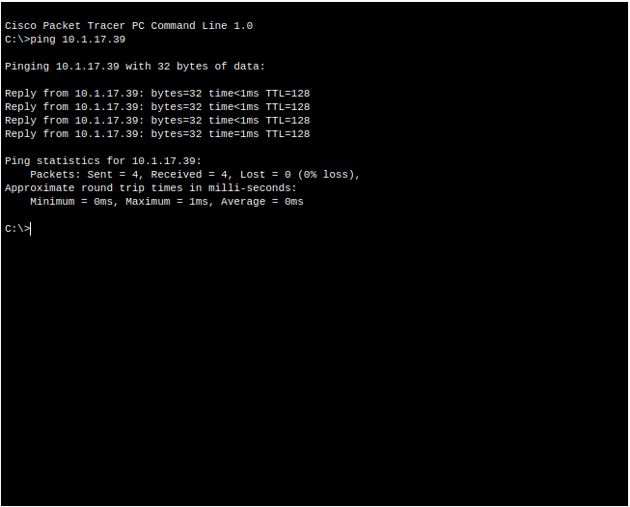

**Hình 3.2. Ping giữa các PC Vlan 10**

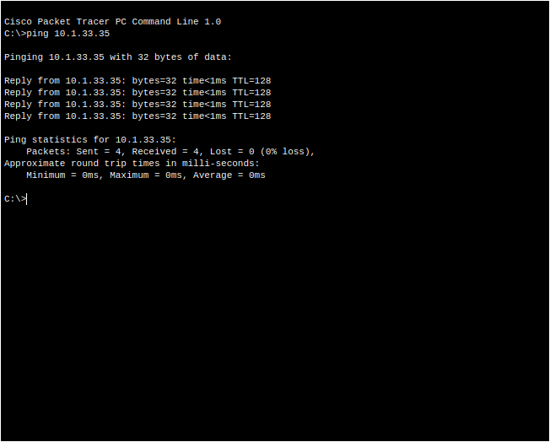

**Hình 3.3. Ping giữa các PC Vlan 20**

* Có khoảng 5 VLAN được sử dụng:

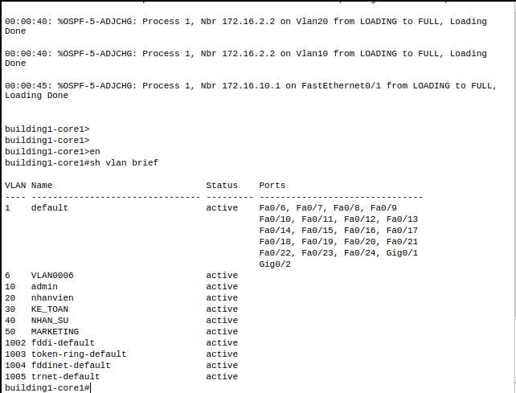

**Hình 3.4. Show VLAN**

* Có sử dụng giao thức STP để dự phòng:

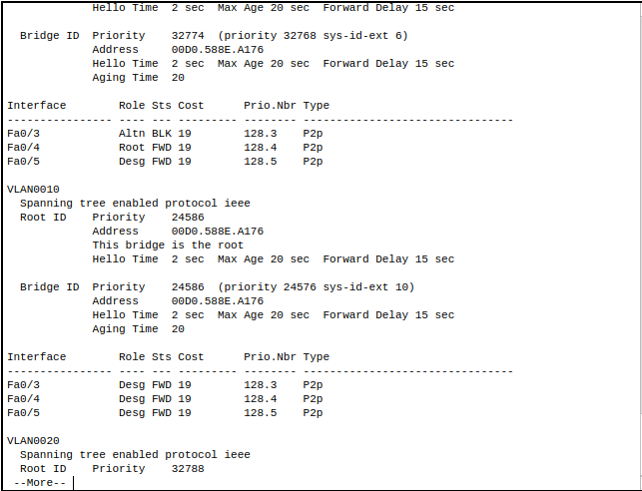

**Hình 3.5. Show STP**

* Có sử dụng giao thức định tuyến OSPF để định tuyến cho các mạng:

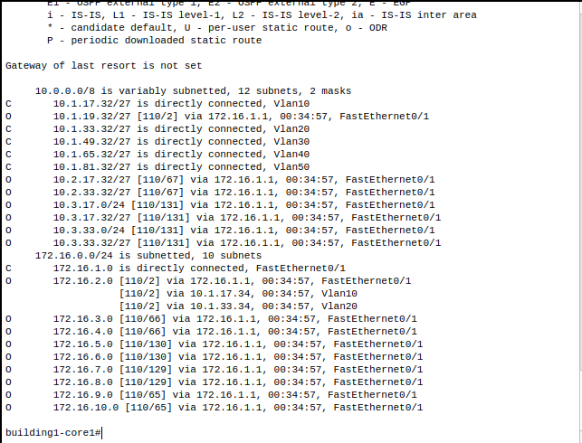

**Hình 3.6. Show OSPF**

* Có sử dụng access-list để chặn giao tiếp giữa các VLAN

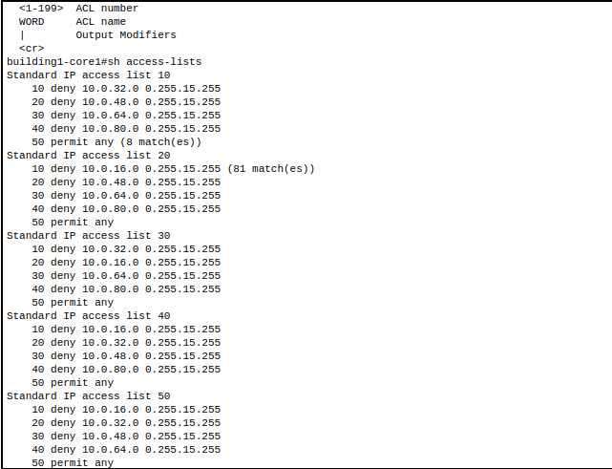

**Hình 3.7. Show access-list**

* Dịch vụ DHCP

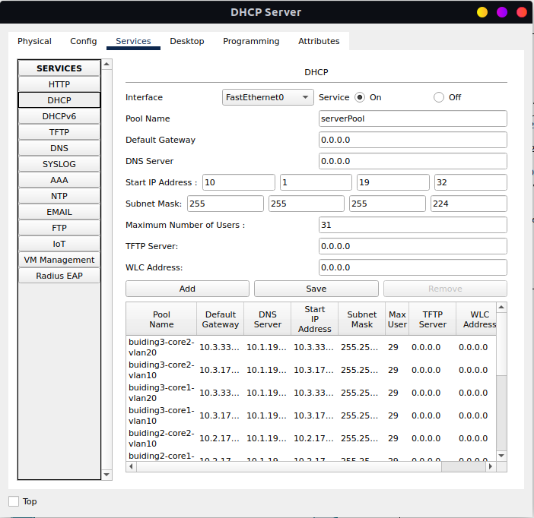

**Hình 3.8. Show dịch vụ DHCP**

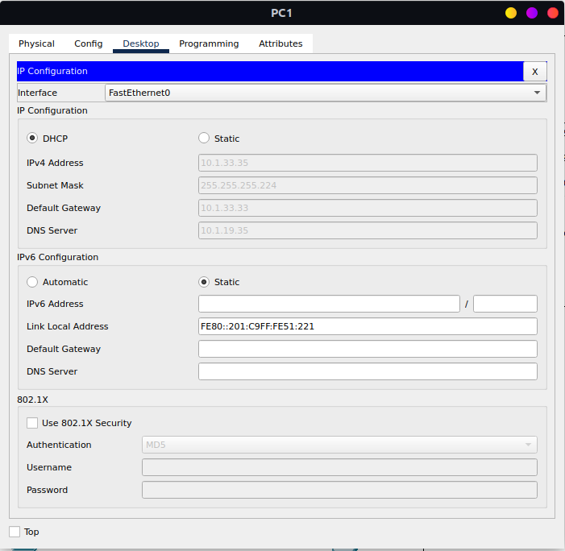

**Hình 3.9. Cấp ip động**

* Dịch vụ DNS

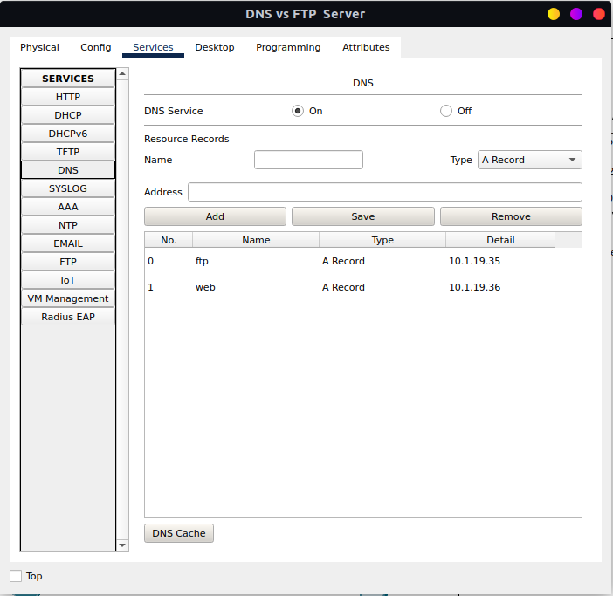

**Hình 3.10. Dịch vụ DNS**

* Dịch vụ FTP

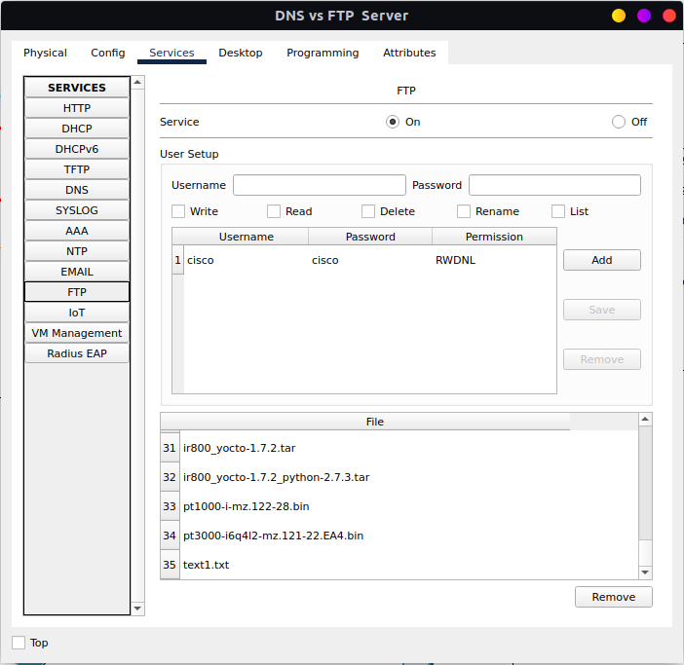

**Hình 3.11. Dịch vụ FTP**

* Dịch vụ Web

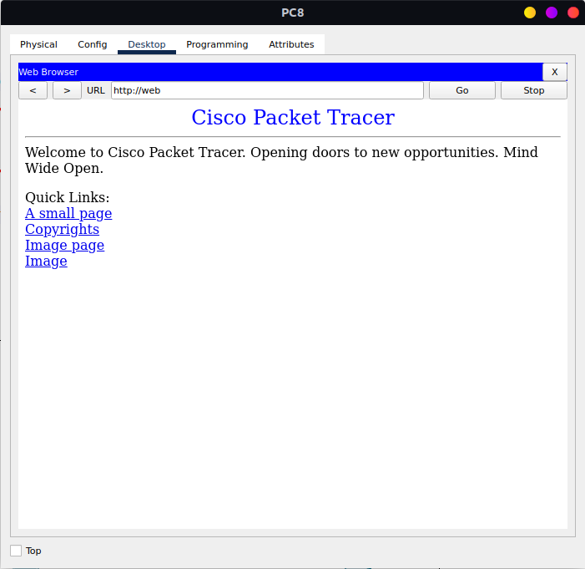

**Hình 3.12. Dịch vụ web**

**CHƯƠNG 4. KẾT LUẬN VÀ HƯỚNG PHÁT TRIỂN**

* 1. **Kết luận**

Từ những kiến thức đã học và tìm hiểu từ các nguồn, nhóm chúng em đã phân tích và thiết kế được các mô hình hệ thống mạng theo mô hình phân cấp, thiết kế mô hình mạng WAN, mô hình DMZ và mô hình mạng không dây, tìm hiểu các hãng thiết bị cần sử dụng khi thiết kế hệ thống mạng. Ngoài ra trong đề tài lần này chúng em đã thực hiện được những vấn đề như chia VLAN cho mạng, sử dụng kỹ thuật VTP, STP, Các kết nối đều xây dựng Backup (dự phòng). Không chỉ vậy chúng em đã xây dựng thành công các giao thức định tuyến tĩnh và định tuyến động với máy chủ Web Server, FTP Server, DNS Server, DHCP và triển khai chính sách Access-list. Qua những thông tin này, chúng em hiểu rõ hơn về thiết kế hệ thống mạng, chuyển mạch và định tuyến và chi phí khi triển khai.

* 1. **Hướng phát triển**

Tuy chúng em đã vận dụng những kiến thức đã học nhưng bài báo cáo của nhóm em vẫn chưa được hoàn thiện một cách chỉnh chu nhất. Vì vậy mà nhóm chúng em dự định làm thêm là sẽ vẽ được các mô hình chi tiết cụ thể nhất và áp dụng triển khai thực nghiệm ngoài đời thực nếu có cơ hội trong tương lai.

**TÀI LIỆU THAM KHẢO**

1. Giáo trình Chuyển mạch và Định tuyến – ThS. Trần Quốc Việt
2. <http://tailieudientu.lrc.tnu.edu.vn/Upload/Collection/brief/brief_49207_54051_TN201500627.pdf>